El agua como derecho humano
El agua es un derecho humano universal inviolable e inalienable, reconocido en Asamblea General de Naciones Unidas en el año 2010, y que consiste en el derecho a disponer de agua suficiente, salubre, aceptable, accesible y asequible para el uso personal y doméstico. Cabe mencionar que en el año 2015 una nueva Asamblea General de Naciones Unidas reconoce el Derecho Humano al Saneamiento como un derecho independiente del Derecho Humano al Agua, que consiste en garantizar el proceso integral de las excreciones humanas e higiene asociada garantizando la dignidad e intimidad. En los dos las administraciones competentes deben garantizar el acceso físico, económico, higiénico, inocuo, seguro y aceptable socialmente.

Agua Vida y Agua Territorio.
El agua es el elemento vital para cualquier forma de vida en la tierra. El ser humano necesita agua para sobrevivir, cinco días sin agua pueden delimitar la línea entre la vida y la muerte de una persona y del mismo modo la naturaleza requiere agua para que los ecosistemas estén sanos y vivos. No podemos perder de vista la relación de la calidad y cantidad de agua que demandan las ciudades o poblaciones y como están directamente conectadas con la salud de los ecosistemas. (Sin ecosistemas sanos los ciudadanos no tenemos agua en nuestras casas). Para poner en contexto esta idea: podemos hablar de la sequia del año 94 en Sevilla donde se tomo agua directamente del rio, en puntos mas bajos de los normalmente acostumbrados, viéndose afectada directamente la calidad y disparando el consumo de agua embotellada. (Noticia en Cadena Ser, 21/07/2016).
- Calentamiento global, gestión eventos extremos (sequia e inundaciones)
- Agua virtual o Huella hídrica.
La gestión del territorio y la planeación de las ciudades ha ido vinculada históricamente a la cercanía o posibilidad de disponer del recurso del agua (caminos del agua Madrid-galerias). Esa necesidad del recurso ha ido creando una forma de gestionarlo en cada territorio y en cada momento histórico, podemos decir por ejemplo de este lado del mundo que los romanos hicieron las primeras infraestructuras hidráulicas con el propósito de almacenar agua regulando los cursos naturales de los ríos y mas tarde los musulmanes optimizaron lo construido y buscaron ampliar la superficie irrigada. Hablamos también de lo que construía nuestro entorno visible: las lavanderas en los ríos, los lavaderos públicos, los molinos, las fuentes públicas en las plazas de los pueblos, los pozos en las casas. Hablamos entonces de grandes infraestructuras, de equipamiento urbanístico y tantas intervenciones en el espacio que se dieron por la gestión del recurso. En este sentido podemos decir que la gestión del agua incide de forma directa en la gestión del territorio. (Aquí podemos hablar del modelo actual de gestión del recurso, esa transición de escala de intervención en la gestión).
- El agua como pieza de la ciudad sostenible
- El agua asociada al modelo de urbanización

Casos de interés, referencias bibliográficas.

- Privatización del agua en Jerez.
Mapa colaborativo de los conflictos del agua en Andalucía (redandaluzaagua.org)
- La guerra del agua en Cochabamba, Bolivia.
- Canal de los presos en Andalucia.
- Cruces en el desierto, podcast las raras.
- Hidrouitango: proyecto de violencia y destrucción. Embalse en Colombia.

- Inicio - Fundación Nueva Cultura del Agua - FNCA
- Ecotono, Guia acciones de incidencia para la defensa del derecho humano al agua y los ecosistemas acuáticos.
Visión de género en la Guía de Incidencia | Ecotono Educación Ambiental (ecotonored.es)
- Calculadora de Huella hídrica | Calcúlala | Fundación Aquae (fundacionaquae.org)

AGUA VIRTUAL
Fue acuñado en el año 1993 por el profesor Allan y lo definió como la cantidad de agua utilizada de modo directo e indirecto para la realización de un bien, producto o servicio.
Así, el agua virtual es la cantidad de agua utilizada de modo directo e indirecto para la producción de un bien, producto o servicio. Cada objeto que nos rodea necesita de muchos litros de agua para ser producido. A esa agua la llamamos “virtual” porque no se ve; sin embargo, está presente en la comida, bienes y servicios que consumimos a diario.
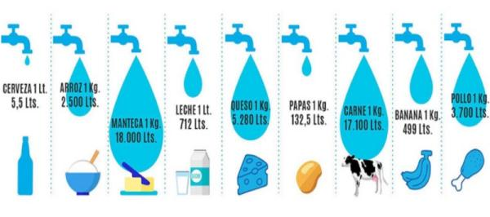

El concepto de huella hídrica de un país o individuo fue definido por el profesor Hoekstra en el año 2003, como el volumen de agua utilizada en la producción de aquellos bienes y servicios que son consumidos por los habitantes un país determinado.
De esta forma, la huella hídrica presenta una marcada utilidad como indicador que relaciona el uso del agua con respecto al consumo de las poblaciones, mientras que el agua virtual no calcula dicha relación, sino que simplemente aporta información de la cantidad total de agua que se utiliza durante la producción (y comercialización si procede), de los productos, bienes y servicios.
Según la Water Footprint Network, en el ranking de los 8 países con mayor huella hídrica quedaría así:
- Mongolia (10.000 litros)
- Níger (9.600 litros)
- Bolivia (9.500 litros)
- Emiratos Árabes Unidos (8.600 litros)
- Estados Unidos (7.800 litros)
- Mauritania (7.000 litros)
- Portugal (6.900 litros)
- España (6.700 litros)

La huella hídrica de España, entre las más altas
En el ranking de huella hídrica, España no queda bien parada. España es el octavo país con mayor huella hídrica del mundo y el segundo a nivel europeo. De hecho, la huella hídrica anual está en torno a los 2.500.000 de litros por persona, casi el doble que la media del mundo. No obstante, las cifras de huella hídrica en España contrastan mucho con las de consumo de agua.
En España la media de consumo de agua está en los 132 litros diarios. Poco por encima de los 50-100 litros de agua que la Organización Mundial de la Salud (OMS) considera necesarios para garantizar la cobertura de las necesidades básicas de cualquier persona. Es en los procesos productivos, especialmente en la agricultura, que representa el 80% del total de gasto de agua, donde España necesita soluciones para minimizar su impacto sobre los diferentes tipos de huella hídrica.

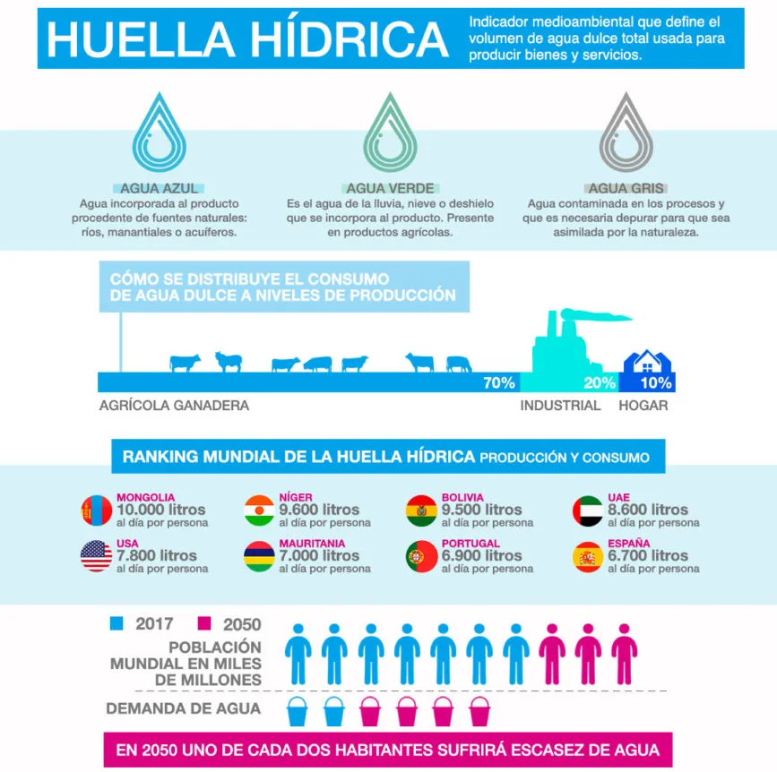

Puntos de discusión/conclusiones
Por todo lo anterior para que se garantice el derecho humano su gestión debería ser de forma pública, sostenible y participativa. El agua no es un bien comercial, sino un bien de titularidad pública, esencial para la vida.
En España La Nueva Cultura del Agua es un modelo alternativo que deja atrás la visión obsoleta del agua como un input productivo o económico, para entenderla como un bien ecosocial. Una gestión pública del agua basada en la protección de los ecosistemas acuáticos, la racionalidad económica asociada al principio de recuperación de costes y la gestión participativa.

Leandro delMoral, El agua del siglo XXI
Por ejemplo, en el caso de las empresas privadas que buscan una rentabilidad económica, generalmente no están interesadas en pequeñas poblaciones, solo en las más grandes porque es en ellas donde se encuentra el margen de negocio que necesitan. El abastecimiento y saneamiento en pequeñas poblaciones no es un buen negocio.

